XU1686 Scheda creata il 17 febbraio 2026
Descrizione storico-bibliografica
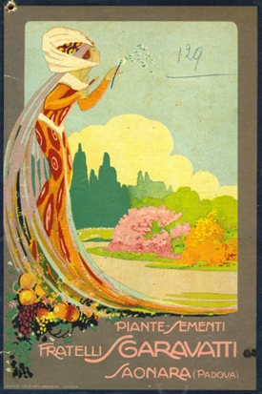
*Catalogo e prezzo corrente. Vegetali d'utilità e d'ornamento : disponibili presso il premiato stabilimento d'orticultura dei fratelli Sgaravatti in Saonara provincia di Padova. - Padova : Premiata tipografia alla Minerva dei fratelli Salmi, [1864-1879]. – 16 volumi ; 22 cm. ((Annuale. - Descrizione basata su: n. 9 (autunno 1873/primavera 1874). - PA10042258
*Catalogo generale ... / Stabilimento agro-orticolo veneto dei Fratelli Sgaravatti. - Padova : Penada, [1880-1927]. – 144 volumi ; 27 cm. ((Semestrale, poi varia la periodicità. - La numerazione continua anche con titoli diversi: Supplemento al catalogo generale, Catalogo speciale...., ecc. - L’editore varia: Prosperini. - Descrizione basata su: n. 23 (aut. 1885-prim./est. 1886). - NAP0376773
Variante del titolo: *Catalogo speciale delle sementi
Autore: Sgaravatti Fratelli <Saonara>
*Supplemento al Catalogo generale dei vegetali / Fratelli Sgaravatti. - Padova : L. Penada, [1872-1911]. – 98 volumi : ill. ; 27 cm. ((Semestrale, poi varia la periodicità. – L’editore varia: Prosperini. - Descrizione basata su: n. 50 (autunno 1893-primavera/estate 1894)
Variante del titolo: *Supplemento al Catalogo generale / Fratelli Sgaravatti
Autore: Fratelli Sgaravatti [Sgaravatti Fratelli <Saonara>]

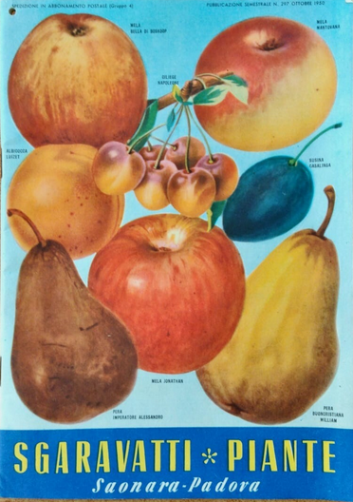
*Catalogo generale piante / Stabilimenti Sgaravatti. - Milano : Sgaravatti, [1933-1958]. – 26 volumi : ill. ; 25 cm. ((Semestrale. – Descrizione basata su: n. 250 (ottobre 1934)
Variante del titolo: *Sgaravatti piante
Autore: Sgaravatti, Mariella

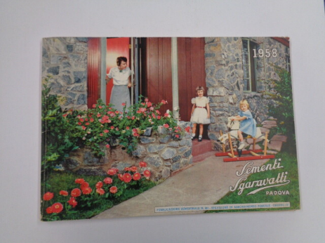
*Sementi Sgaravatti Padova. - Verona : Mondadori, [1933-1958]. – 26 volumi : ill. ; 26 cm. ((Semestrale. - L'editore e le dimensioni variano. - Descrizione basata su: n. 470 (1 gennaio 1939). - PUV1322918
Variante del titolo: *F.lli Sgaravatti sementi
*Catalogo generale ... / Sementi Sgaravatti Padova. - Milano : Amilcare Pizzi, [1959-1967]. – 9 volumi : ill. ; 17x24 cm. ((Semestrale. - L'editore e le dimensioni variano. - Numerazione continua dei fascicoli pur con variazione nei titolo: catalogo generale, catalogo piante, catalogo autunnale.... - Descrizione basata su: n. 687 (1959). - PUV1323523
Autore: Sementi Sgaravatti <Padova>

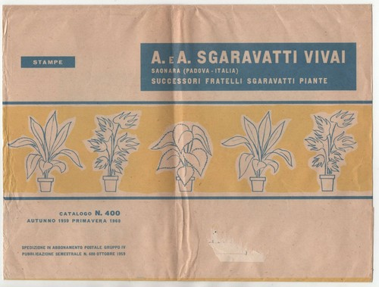
*A. e A. Sgaravatti vivai, Saonara. - [S.l. : s.n.], 1959-1983 (Segrate : Grafiche Milani). – 25 volumi : ill. ; 30 cm. ((Semestrale. - Catalogo vendita per corrispondenza. - Titolo della copertina. - Descrizione basata sul n. 400 (ottobre 1959). – NAP0344921
Autore: Sgaravatti, Alberto <vivai>

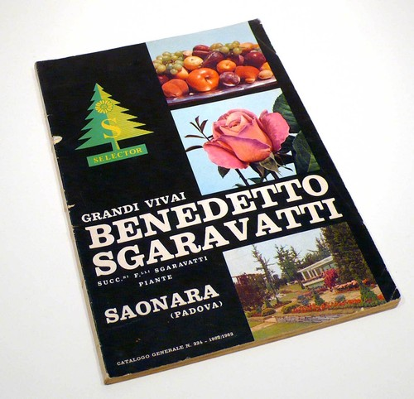
*Catalogo generale piante e sementi ... / Grandi vivai Benedetto Sgaravatti. - Milano : Amilcare Pizzi, [1960-1977]. – volumi : ill. ; 24 cm. ((Semestrale. - Dal 1962 editore: Mondadori. - Numerazione continua dei fascicoli pur con variazione nei titolo: catalogo generale, catalogo piante, catalogo piante sementi attrezzi.... - Il formato varia. - Descrizione basata su: n. 320 (1960). - PUV1323689
Varianti del titolo: *Catalogo generale / Grandi vivai Benedetto Sgaravatti; *Catalogo / Benedetto Sgaravatti S.p.A.
Autore: Grandi vivai Benedetto Sgaravatti <Saonara> [succ. f.lli Sgaravatti]

Soggetti: Botanica – Cataloghi – 1872-1983; Piante – Cataloghi di vendita – 1872-1983; Sementi - Cataloghi di vendita – 1872-1983

Informazioni storico-bibliografiche
PROFILO DELLA SOCIETÀ N. Sgaravatti & C. S.p.A è nota come una delle più grandi società italiane di produzione e commercializzazione di prodotti per l’agricoltura: sementi da orto, sementi per tappeti erbosi, sementi foraggere, sementi da ore, aromatiche, bulbi da ore, rosai, arbusti, frutti, attrezzi e macchine per il giardinaggio, anticrittogamici, insetticidi, concimi. Fondata nel 1820 come F.lli Sgaravatti a Saonara (PD), la N. Sgaravatti & C. S.p.A si è trasferita successivamente nel 1954 a Montevarchi (AR) e poi a Pergine Valdarno (AR) nel 1972. Grazie ai continui contatti con i numerosi fornitori e clienti, la N. Sgaravatti & C. S.p.A si mantiene al passo con i tempi sempre aggiornata sulle tendenze di mercato e le nuove tecnologie. Tutto ciò, unito alla grande professionalità acquisita, offre garanzie sulla qualità dei prodotti, sui prezzi che risultano sempre competitivi, e sulle consegne pronte ed attente. La N. Sgaravatti & C. S.p.A è orgogliosa di essere conosciuta nel mondo per la sua reputazione di onestà e integrità. Rimanere competitiva e aperta a nuovi prodotti e sviluppi aziendali, garantire ottimi servizi per ogni singolo cliente, produrre e commercializzare prodotti di qualità di origine italiana sono i principali obiettivi della società, sempre pronta ad accogliere ed intraprendere nuove iniziative commerciali e nuove produzioni. Per qualsiasi richiesta, la N. Sgaravatti & C. S.p.A è a Vs. disposizione e sarà lieta di dare una risposta nel più breve tempo possibile. Contattateci nella nostra sede a Pergine Valdarno (AR) o presso le nostre filiali di Ancona, Venezia-Mestre e Roma.
N. SGARAVATTI & C. Sementi dal 1820, Catalogo generale Le sementi : orto, prato, giardino

Scarica il Catalogo Generale Sgaravatti nella nuova edizione, destinata a coloro che operano nel campo delle sementi da orto, prato e giardino. Nel presentare la nuova versione del catalogo, la ditta N. Sgaravatti & C. Sementi Spa è consapevole di rappresentare qui solo una sintesi dell'ampia e diversificata gamma dei propri prodotti, sia in campo professionale che hobbistico. Il volume contiene le schede tecniche descrittive delle principali varietà prodotte per le prossime campagne di semina. Consulta anche il catalogo delle nostre confezioni, troverai tutti i formati che potrai acquistare sul nostro sito

Sgaravatti Group compie 200 anni 21/10/2020
Sgaravatti Group è nata nel 1820 prima dell’unità d’Italia, ha lanciato le vendite per corrispondenza nel 1864 e realizzato giardini per re e papi: attraversando due guerre mondiali ha partecipato alla ricostruzione dell’Italia, dall’Autostrada del Sole alla Costa Smeralda. Il racconto di questa azienda è un viaggio nella storia italiana: ne abbiamo parlato con Rosi Sgaravatti, presidente di Sgaravatti Group.
Come spiega il libro “La bellezza e il tempo”, scritto proprio per raccontare i due secoli storia di Sgaravatti, l’idea dell’azienda è nata nel 1790 a Natale e al figlio Benedetto Sgaravato, che curavano i giardini dell’abate Farsetti, con molte piante d’importazione dall’America e dal Regno Unito. Fu Angelo, il primogenito di Benedetto, che cambiò il cognome in Sgaravatti e fondò l’azienda nel 1820 a Padova con l’obiettivo di vendere piante e fiori.
Tra il 1820 e oggi, in duecento anni, è successo di tutto ma Sgaravatti ha sempre saputo cogliere le opportunità offerte dalle innovazioni. Riuscendo a diventare nell’Ottocento fornitore delle case reali e dei papi e nel Novecento un protagonista delle due ricostruzioni e del boom economico.
Oggi Sgaravatti Group ha sede in Sardegna e opera con tre divisioni, dedicate sia alla progettazione e realizzazione di giardini sia alla vendita diretta: Sgaravatti Land coltiva piante e fiori su 32 ettari di cui 10 coltivati a prato, 3 di serre e 19 di vivaio e con tre garden center a Cagliari, Capoterra (CA) e Arzachena (Porto Cervo). Per saperne di più abbiamo incontrato Rosi Sgaravatti, presidente di Sgaravatti Group.
Nel 1864 iniziano le vendite per corrispondenza
GreenRetail: Possiamo individuare le tappe salienti della storia di questa azienda nell’arco di questi duecento anni?
Rosi Sgaravatti: Abbiamo scritto un libro proprio per raccontare la nostra storia e spiegare come un’azienda possa arrivare a 200 anni. Siamo nati 40 anni prima dell’unità d’Italia e non è affatto semplice rispondere in poche parole a questa domanda. Pensiamo alle grandi guerre e alle tante crisi che ha attraversato l’Italia negli ultimi 200 anni. Scrivendo il libro e ripercorrendo la nostra storia ci siamo spesso domandati con che spirito siamo riusciti a sopravvivere attraverso tutte le disgrazie che sono successe in questi due secoli.
GreenRetail: Però la vostra storia è costellata anche di grandi intuizioni, come l’avvio delle vendite per corrispondenza nel 1864, primi nel mondo se non sbaglio: a voi i big dell’e-commerce vi allacciano le scarpe!
Rosi Sgaravatti: La nascita del telegrafo e lo sviluppo della posta aprirono nuove possibilità. Dobbiamo considerare che nel 1860 si mettevano a dimora le piante solo nel periodo invernale, non venivano coltivate in vaso. Inoltre c’era il problema del trasporto: si usavano i fiumi, le navi, il treno quando c’era. L’avvento di queste agevolazioni nelle spedizioni e la possibilità di contattare un pubblico più ampio li ha spinti a sperimentare le vendite per corrispondenza. Per ampliare le possibilità di vendita. I primi cataloghi, che negli anni sono diventati sempre più belli, erano dei veri e propri manuali di giardinaggio. Dobbiamo pensare che alla fine del Settecento è iniziata l’importazione di piante dall’America tramite la Compagnia delle Indie e poi dall’Inghilterra e dalla Francia: prima nei giardini dei re e poi nei giardini dei borghesi si iniziavano a vedere le prime piante esotiche e c’era molta curiosità verso queste nuove specie. Quindi i nostri cataloghi, che presentavano tutte le nuove piante, erano uno strumento di conoscenza importante. Nel Settecento le piante venivano importate e vendute per i grandi parchi dei nobili, dei re e delle persone più abbienti. Il giardino è sempre stato un luogo regale: tutti i grandi re hanno realizzato giardini, dai giardini di Babilonia a quelli di Ciro Il Grande fino a Versailles, con piante esotiche in mostra. Con la nascita della borghesia la richiesta è esplosa. Oltre alle piante, vendevano per corrispondenza anche i semi, che producevano su diversi ettari di terreno, e le rose, che si potevano vendere a radice nuda e la spedizione era più facile.
GreenRetail: Sfogliando i cataloghi del 1860 si può vedere l’offerta dell’epoca. In cosa è molto differente rispetto a oggi?
Rosi Sgaravatti: Sono una memoria del tipo di rose che si utilizzavano, delle sementi e delle piante che venivano importate. Infatti ce li richiedono spesso per lo studio dell’evoluzione del florovivaismo e per capire quali fossero le piante maggiormente comperate nel corso degli anni. Vediamo per esempio l’evoluzione delle rose antiche: una volta erano molto richieste quelle più profumate, ma che fioriscono una volta all’anno. Poi i clienti preferirono fioriture sempre più lunghe a discapito del profumo. Oggi invece si ritorna al profumo.
GreenRetail: Il catalogo è stato un grande successo e nel tempo si è molto evoluto. Le copertine degli anni venti realizzate da Dudovich e Codognato sono belle come quadri: avete inventato anche la comunicazione del verde…
Rosi Sgaravatti: Il primo catalogo dovrebbe essere del 1864: il primo numero che noi abbiamo è il nr 9 ed è datato 1873. Inizialmente era annuale, in seguito divenne semestrale. C’è stata una grande evoluzione, ma anche le prime copertine dell’Ottocento avevano disegni con piante esotiche molto ben curati, anche se non c’era ancora il colore. Hanno sempre capito che era importante unire la bellezza al nostro lavoro. Poiché i grandi architetti del paesaggio acquistavano le piante da loro, hanno subito instaurato collaborazioni con il mondo dell’architettura. L’evoluzione del catalogo è stata anche nella capillarità della distribuzione: arrivava davvero in tutta Italia. Inizialmente veniva regalato, in seguito costava 1 lira. Ma non era solo un catalogo: erano manuali con consigli di coltivazione. Abbiamo trovato delle guide sui tappeti erbosi o consigli per l’acquisto delle rose in base al colore o ai periodi di fioritura. Naturalmente anche informazioni sulle malattie delle piante.
- 
Il catalogo Sgaravatti nasce nel 1864 e nel corso degli anni si sviluppa sia nei contenuti grafici e nelle uscite, sia nella distribuzione capillare. Qui vediamo le copertine del 1873, del 1922, del 1923 e del 1936.
https://www.greenretail.it/sgaravatti-group-compie-200-anni/.

Plants, People & Places. Il premiato Stabilimento d’Orticoltura Fratelli Sgaravatti 24 ottobre 2020, Elena Macellari
“Ogni pianta ha una storia da raccontare”, sostiene Julia Brittain nel testo pubblicato da Hillier, uno dei più noti e storici vivaisti inglesi, dal titolo Plants, People & Places (D&C, 2006). In Italia una sola storia di vivaismo può confrontarsi con la grande azienda di Hillier & Son¹ ancora oggi in attività: Vivai Fratelli Sgaravatti di Padova. Ci tengo a ricordare questa dicitura Fratelli anche se nel tempo non ha mantenuto il nome, per evidenziare come frequentemente queste aziende hanno una origine che li accomuna, quella familiare. Giardinieri che per generazioni si sono tramandati un mestiere difficile, antico e molto articolato, che richiede moltissime conoscenze.
A duecento anni dalla fondazione a Padova di questo grande stabilimento d’Orticoltura, così si chiamavano nell’Ottocento i primi esempi di attività commerciale del vivaismo italiano, si può dire che la sua storia eccezionale è stata, ahimè, raramente ripercorsa nella stampa e in generale dalle pubblicazioni di settore. Dico purtroppo perché l’antica azienda vivaistica, ancora oggi presente pur di dimensioni diverse rispetto al passato, ha inciso fortemente sul mercato floricolo, arboreo e sementiero nazionale ed internazionale, coinvolgendo centinaia di addetti, centinaia di ettari destinati alle produzioni, migliaia di eventi floristici in cui l’azienda Fratelli Sgaravatti era leader portando piante nuove per l’Italia. Come inizia questa storia così articolata e ormai leggendaria? Tante e varie le discusse vicissitudini che ne hanno fatto parlare esperti e appassionati del settore della floricoltura italiana.
Benedetto Sgaravato, questo era il nome della famiglia prima che fosse nobilitato in Sgaravatti, era un giardiniere nato nel 1764 a Maserà, un piccolo paese tra Padova e i Colli Euganei; ancora sono presenti gli Sgaravato nella zona di Battaglia Terme. La sua occupazione e quella della famiglia, con cui si era trasferito a Santa Maria di Sala, in provincia di Venezia, era stabile presso la villa originariamente del mecenate, erudita e botanico Filippo Vincenzo Farsetti (1703-1774)², successivamente del nipote Anton Francesco (1760 – 1808), ultimo erede del casato veneziano. Benedetto Sgaravato, padre di tre figli, Angelo, Natale e Giuseppe, prima era giardiniere presso il famosissimo parco storico della villa di Santa Maria di Sala e poi, dal 1810, va al servizio dei patrizi veneziani Morosini a Saonara. Il figlio Angelo Sgaravatti, che proseguì l’attività di giardiniere, era anche inviato dagli stessi Morosini in Europa a cercare piante nuove da introdurre nei loro giardini. La grande conoscenza acquisita sul campo faceva sì che i giardinieri delle ville iniziassero a riprodurre piante sia per i proprietari, creando vivai e serre da collezione incentivando gli scambi tra amatori di flora e Orti botanici, sia per loro stessi, iniziando timide attività di commercio. Questo fenomeno si è osservato in tutte le grandi proprietà dei giardini storici italiani. Quindi dai Rovelli, ai Pucci, agli Sgaravatti, Croff, Maupoil, Winter, Moreno e così via³. Iniziavano pertanto a nascere i primi Stabilimenti d’Orticoltura, proprio vicino ai luoghi originari di diffusione e riproduzione di piante, proprio quando le grandi famiglie della nobiltà e dell’aristocrazia italiana si avviavano al loro declino. Anche nel caso dei Fratelli Sgaravatti, Saonara, sulle proprietà acquisite dai Morosini, diventa luogo di inizio nel 1820 di quelle attività di vendita diretta che sarebbero diventate un vero impero commerciale florovivaistico. Inizia la produzione di sementi, bulbi da fiore, piante fruttifere e ornamentali che erano venduti sia a domicilio sia a Padova nel famoso mercato di Prato della Valle, tradizione tuttora mantenuta e fiorente, il sabato, dall’attività vivaistica dei produttori locali. Il primo catalogo Sgaravatti, che esce nel 1866, diventa il fiore all’occhiello dell’attività della casa produttrice, con una grafica accattivante e di classe, utilizzando firme di autori noti, con colori e immagini talmente graditi al pubblico, che la pubblicazione diventerà a richiesta del cliente e persino a pagamento (1 lira rimborsata con il primo ordine)⁴. L’ascesa dell’azienda familiare è incredibilmente veloce durante un’epoca di grande fulgore per l’Italia per la botanica e l’orticoltura, quella a cavallo tra Ottocento e Novecento; la nuova classe della borghesia e le grandi famiglie abbienti della piccola industria emergente diventano i clienti più affezionati all’Azienda Sgaravatti, sia per la fornitura di piante che per la progettazione e realizzazione di giardini. Anche i comuni e gli enti si avvalgono della professionalità degli Sgaravatti che impiegano molta manodopera, a quel tempo disponibile. Siamo alla fine del XIX secolo, e grazie alle impellenti richieste di impiego soprattutto di braccianti agricoli in tutta la Pianura padana i numeri dell’azienda crescono. L’ampliamento delle superfici coltivate aumentava fino a 250 ettari, e nel 1910 le località di produzione erano concentrate in tutta la campagna padovana. Albignasego, Abano Terme, Legnaro, Maserà di Padova, Carpanedo, Salboro e ancora molte. Mentre la fama si fa internazionale, la ditta Sgaravatti diviene fornitrice di Casa Savoia, del Governo di Montenegro e dell’Imperatore di Germania, dei ministeri per l’agricoltura di Italia, Serbia, Portogallo, Romania, Ungheria e Stati Uniti. Nel primo dopoguerra i vivai Sgaravatti toccano i duemila addetti tra impiegati, dirigenti, operai delle varie qualifiche, ausiliari e stagionali. Data fondamentale per la loro storia quella del 1929 che vede la divisione della proprietà nei vari membri della numerosa famiglia, costretta ad una riorganizzazione dalla crisi di mercato a livello mondiale, sentita anche dal settore florovivaistico. Si formano due grandi corpi aziendali quello delle piante (“Fratelli Sgaravatti - Piante”) facente capo a Vittorio Sgaravatti e quello delle sementi diretto da Benedetto. La Fratelli Sgaravatti Sementi stabilisce la sede appena fuori Padova (oggi quartiere della cintura urbana, ma già antica Parrocchia di Voltabarozzo dal 1315) su terreni e immobili già di loro proprietà acquisiti dai Treves nel 1927, arricchendo questo luogo, oggi chiamato Villa Ferri-Treves-Sgaravatti con annesso Parco dei Faggi⁵. Di proprietà del comune di Padova dagli anni ’70 il parco è aperto al pubblico, annovera piante di grande interesse botanico degne di tutela a ormai cento anni e più dalla loro messa a dimora su oltre due ettari di superficie: Pini di Scozia, Faggi, Pioppi, Tassi, Cedri, Criptomerie, Cipressi e Sofore solo per citarne alcuni. Il giardino venne realizzato in quegli anni insieme alla costruzione - adiacente alla villa storica già presente - dedicata alla produzione sementiera, gli uffici e un giardino pensile, su progetto dell’ingegnere razionalista Francesco Mansutti di Padova⁶. Il più grande vivaio italiano a partire dagli anni Trenta del Novecento ebbe un lungo e accidentato percorso affrontando crisi diverse ma riuscì a mantenere molte sedi a livello italiano, Trieste, Roma, Pistoia, Caserta, Pompei, Fano, Pesaro e Cesena con trasformazioni radicali del sistema produttivo, commerciale con punti vendita e poi garden in molte città italiane: Bologna, Torino, Firenze, Padova, Parma, Ancona e Fano. Voglio citare la sede di Cagliari in Sardegna, esattamente a Capoterra, perché la visitai già nel 1996⁷ e rimasi stupita della bellezza delle sue collezioni di flora mediterranea, della bravura e caparbietà di una donna, Rosi Zuliani Sgaravatti, che, inizialmente, nel 1980, “al seguito” del marito Leone Sgaravatti (1936-1985), prese poi in mano l’azienda sarda fino a condurla tra le migliori aziende italiane di vivaismo realizzando innumerevoli parchi e giardini dell’isola e nel continente. Le sue collezioni di Hibiscus rappresentano una delle tante da lei curate. Rosi Zuliani Sgaravatti ha dato seguito a questa affezione per il mondo del fiore scrivendo un libro, La bellezza e il tempo. Sgaravatti 1820-2020. Duecento anni di florovivaismo italiano (Ed. ESWR 2020), in ricordo di una siffatta avventura imprenditoriale italiana che ottenne, oltre ad un sicuro ed intramontabile successo di amatori e collezionisti, indimenticabili riconoscimenti a livello internazionale dalle prime manifestazioni a Padova con l’allora prefetto De Visiani nel trecentesimo anniversario della fondazione dell’Orto botanico nel 1845, una delle primissime “Feste dei fiori” in Italia. Sarebbe doveroso trovare un museo del fiore anche a Padova, proprio come si è fatto a Sanremo, rinnovando quella storica villa che porta ancora il loro nome, cosicché insieme al Parco potrebbero diventare un luogo di rinascita e di conoscenza della grande arte del giardinaggio italiano!
¹ Dispiace non trovare citato in questo accurato volume, di grande utilità per la storia del vivaismo europeo, il Vivaio Sgaravatti, di fama internazionale, mentre viene citata la famiglia dei vivaisti Rovelli del Lago Maggiore, per quanto solo in relazione alla diffusione di piante giapponesi collezionate da Philipp von Siebold.
² Sulla figura del botanico Filippo Vincenzo Farsetti si veda anche il contributo pubblicato nella rivista Wall Street International Magazine dal titolo L’abate Farsetti. Un erudito amatore di flora, 24 marzo 2016.
³ In merito al collezionismo botanico e alla nascita degli Stabilimenti d’orticoltura in Italia si veda Macellari E., Maniero F., Giardinieri ed esposizioni botaniche in Italia (1800-1915), Ali&no, Perugia 2005.
⁴ Celetti D., Vivai Sgaravatti, Il Poligrafo, Padova 2013.
⁵ Il parco dei Faggi, noto come giardino storico di Villa Ferri-Sgaravatti è un parco padovano nato nel 1855 che parla del romantico amore tra Annette Wodianer von Kaprioria di famiglia nobile ungherese ed il conte Leopoldo Ferri. Il conte Ferri ormai anziano cedette Villa Ferri ed il parco alla ditta vivaistica Sgaravatti, la quale aggiunse ad esso il valore di vero e proprio orto botanico. (Articolo di Vvox, rivista on line, Marzo 2019).
⁶ Bortolami M., 1310-2010 Voltabarozzo Comunità da 700 anni. Album fotografico di famiglia.
⁷ Oltre a Rosi Zuliani Sgaravatti ho avuto la fortuna di conoscere e lavorare proprio in quegli anni, nelle mie prime esperienze, con un rappresentante degli ultimi Sgaravatti della generazione di metà Novecento, l’architetto paesaggista Paolo Sgaravatti per promuovere a Padova il suo software rivolto alla selezione e alla ricerca delle piante ornamentali, tra i primi all’epoca sviluppati in Italia.
https://www.meer.com/it/63847-plants-people-e-places.

Note e riferimenti bibliografici
- Piante e sementi fatti ed eventi ovvero pillole di cronistoria sfogliando le più belle copertine dei cataloghi Sgaravatti. - [Italia : s.n., 2006?]. - 1 volume : in gran parte ill. ; 21x30 cm
- https://www.sgaravattigroup.it/chi-siamo/#storia.
- La bellezza e il tempo : Sgaravatti 1820-2020 : duecento anni di florovivaismo italiano. - Milano : LSWR, 2020. - X, 92 p. : ill. ; 23 cm
- https://www.abebooks.it/ricerca-libro/titolo/catalogo-sgaravatti-sementi/.
- Elisa Pastorelli, Sgaravatti: storia di un’impresa vivaistica padovana. In: GAG : Giornale di Agricoltura e Gastronomia, n. 4 (2023), p.50-63
- https://registroaziende.it/azienda/a-a-sgaravatti-vivai-succri-flli-sgaravatti-piante-del-dott-alberto-sgaravatti-saonara

